Afstandskvadratloven

Formål
Formålet med forsøget er at eftervise afstandskvadratloven.

Teori
Afstandskvadratloven lyder:

“For enhver strålingskilde vil intensiteten af strålingen aftage med kvadratet på afstanden fra kilden”.

Loven kan også skrives som en formel:
$$l=\frac{L}{4⋅π⋅r^{2}},$$

hvor $l$ er intensiteten af strålingen $([I] = W/m^{2})$, $L$ er effekten fra strålingskilden i afstanden 0 m fra kilden $([P] = W)$og r er afstanden fra kilden $([r]= m)$.

Ligningen kan omskrives til:

$$l=\frac{L}{4π}⋅\frac{1}{r^{2}}=k⋅\frac{1}{r^{2}},$$
hvor $k=\frac{L}{4π}.$ Ovenstående ligning kan også skrives som

$$l=k⋅r^{-2}.$$

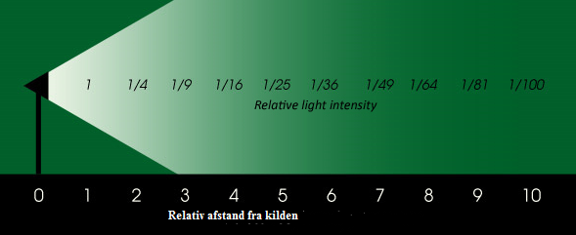

Udførelse
Til forsøget skal vi bruge:
- en elpære på 200W (strålingskilden),
- et pyranometer (intensitetsmåleren) og
- en lineal.

Vi anbringer pæren på et bord med pyranometeret i afstanden r = 0,15 m fra kildens centrum.
Aflæs intensiteten og indskriv målingen i skemaet nedenfor.
Flyt pyranometeret f.eks. 5 cm længere væk og gentag målingen.
Vi fortsætter indtil vi har mindst 10 målinger.

Måleresultater

$$r (m)$$
$$l \left(\frac{W}{m^{2}}\right)$$

Databehandling

- Udfyld tabellen

- Tegn data ind i et koordinatsystem, hvor $r$ er ud af x-aksen og $l$ er op ad y-aksen.
  - Lav regression, vælg potens. Eller definer selv jeres funktion.
  - Husk at angive hvad I har på akserne også enheder.
  - Indsæt grafen og kommenter på resultatet. Passer det med afstandskvadratloven (på formen $l=k⋅r^{-2}$)?

Fejlkilder

Konklusion

